Attribuer le privilège de programmation des rencontres Zoom

- Se connecter à votre compte ENAP Zoom : https://zoom.us/
- Cliquer sur Mon compte.
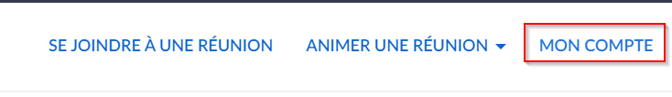

- Cliquer ensuite sur Paramètres dans la barre d’outils de gauche.
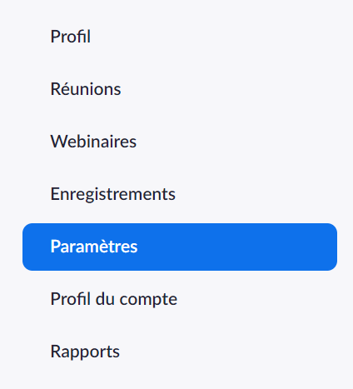
- Défiler l’écran jusqu’en bas jusqu’à l’option Privilège en matière d’horaire. 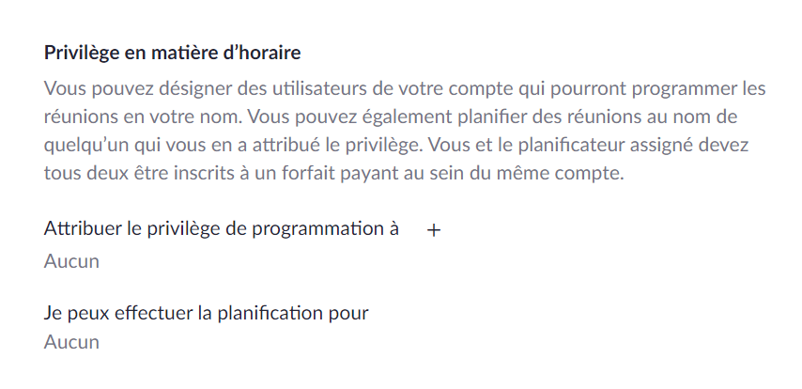
- Finalement, cliquer sur le petit plus et inscrire l’adresse courriel suivante suivie d’une virgule :
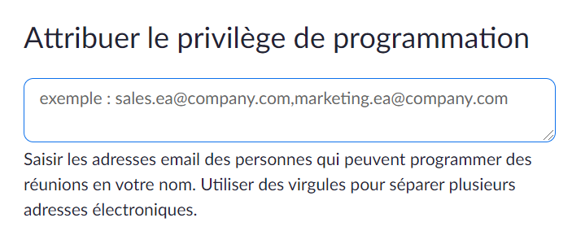
sylvie.meunier@enap.ca

